Konkurso sąlygų aprašo
2 priedas
KLAIPĖDOS MIESTO GATVIŲ VAŽIUOJAMOSIOS DALIES ŽENKLINIMO, GREIČIO SLOPINIMO KALNELIŲ, SAUGUMO SALELIŲ ĮRENGIMO IR ŽENKLINIMO TRYNIMO DARBŲ Techninė specifikacija

Bendrieji duomenys
1. Klaipėdos miesto gatvių važiuojamosios dalies ženklinimo ir eismo saugumo priemonių įrengimo darbai vykdomi pagal Klaipėdos miesto savivaldybės administracijos (toliau – Užsakovas) pateiktus sąrašus, nurodytas vietas bei nustatytus darbų atlikimo terminus. Terminus ir kiekius Užsakovas gali koreguoti priklausomai nuo oro sąlygų.
2. Pagrindinė darbų apimtys vykdomos kasmet nuo balandžio 1 d. iki rugsėjo 30 d.
3. Iškiliosios pėsčiųjų perėjos, saugumo salelės, parkavimo borteliai, greičio mažinimo kalneliai ir salelės turi būti įrengtos per 21 kalendorinę dieną nuo Užsakovo raštiško užsakymo gavimo.
4. Visi darbai vykdomi vadovaujantis galiojančiais standartais ir techninėmis sąlygomis.

Eismo reguliavimo ir saugumo priemonių įrengimas
- Iškiliosios pėsčiųjų perėjos (guminės su šviesą atspindinčiais elementais):
  - įrengiamos iškiliosios pėsčiųjų perėjos virš kelio dangos turi būti iškilusios apie 100 mm, vidutinis važiavimo greitis jos zonoje apie 25 - 30 km/val;
  - iškilioji pėsčiųjų perėja sumontuojama iš vidinių, kraštinių ir kampinių segmentų, pagamintų iš perdirbtos gumos granulių ir polimero plastiko (PVC);
  - iškiliosios pėsčiųjų perėjos segmentai prie pagrindo yra tvirtinami varžtais (d10x150 mm);
  - segmentų parametrai (vidinis elementas: 1070x500x80 mm, svoris – 24 kg arba 37 kg; 1070x500x100 mm, svoris – 42 kg);
  - iškiliųjų pėsčiųjų perėjų elementai turi būti pažymėti ryškiai geltonos arba baltos spalvos šviesą atspindinčiais elementais, todėl lengvai pastebima tamsiu paros metu (naktį) ir blogo matomumo sąlygomis;
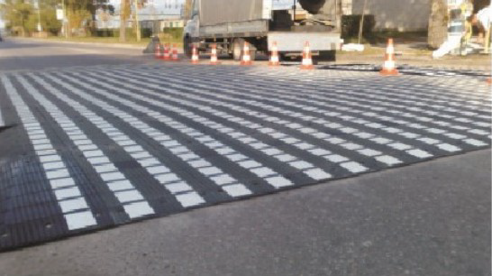

- Saugumo salelės (segmentinės):
  - saugumo salelė įrengiama iš vidinių, kraštinių ir kampinių segmentų;
  - saugumo salelės prie pagrindo tvirtinamos varžtais;
  - segmentų šonuose – balti atšvaistai, leidžiantys įrenginį matyti naktį ir blogo matomumo sąlygomis;
  - saugumo salelių elementai yra pagaminti iš perdirbtos gumos granulių ir PVC (vidiniai, kraštiniai ir kampiniai);
  - vidinis elementas 500x500x100 mm, svoris 21 kg, tvirtinamas 4 varžtais d10x150 mm;

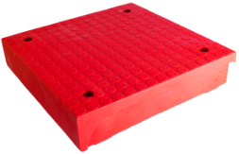

  - kraštinis elementas 500x500x100 mm, svoris 20 kg, tvirtinamas 4 varžtais d10x150 mm, viena briauna su atšvaitais;

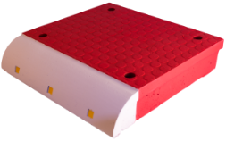

  - kampinis elementas 500x500x100 mm, svoris 17 kg, tvirtinamas 3 varžtais d10x150 mm, 2 briaunos su atšvaitais.

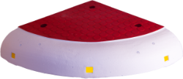

- Greičio mažinimo kalnelių (guminių PVC) įrengimas:
  - guminiai PVC gaminiai naudojami tik sertifikuoti, jų segmentai tvirtinami varžtais prie pagrindo;
  - važiuojamoji dalis ženklinama termoplastu ties greičio mažinimo kalneliais;
  - guminio PVC greičio mažinimo kalnelio segmentų matmenys:
    - vidurinė dalis (ilgis ~ 500 mm, plotis ~ 900 mm, aukštis ~ 50 mm);
    - galinis gaubtelis (ilgis ~ 250 mm, plotis ~ 900 mm, aukštis ~ 50 mm);

    - vidurinė dalis (ilgis ~ 500 mm, plotis ~ 400 mm, aukštis ~ 50 mm);
    - galinis gaubtelis (ilgis ~ 200 mm, plotis ~ 400 mm, aukštis ~ 50 mm);

- Greičio lėtinimo salelių (segmentinių) aukštis nuo 80 mm iki 100 mm.
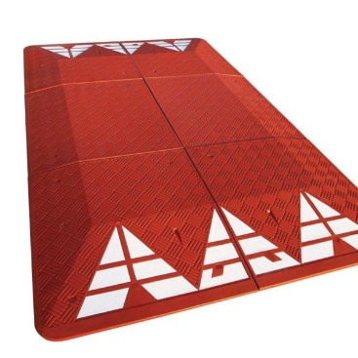

- Kelio ženklų atvaizdo (priklijuojamų kelio ženklų) skersmuo ~ 1440 mm.
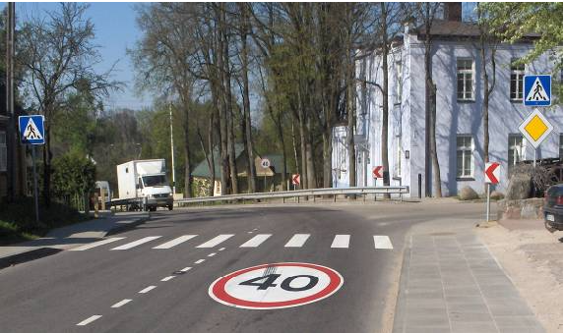

- Gatvių važiuojamosios dalies ženklinimas termoplastu ant grindinio (klijavimas ant specialaus pagrindo).
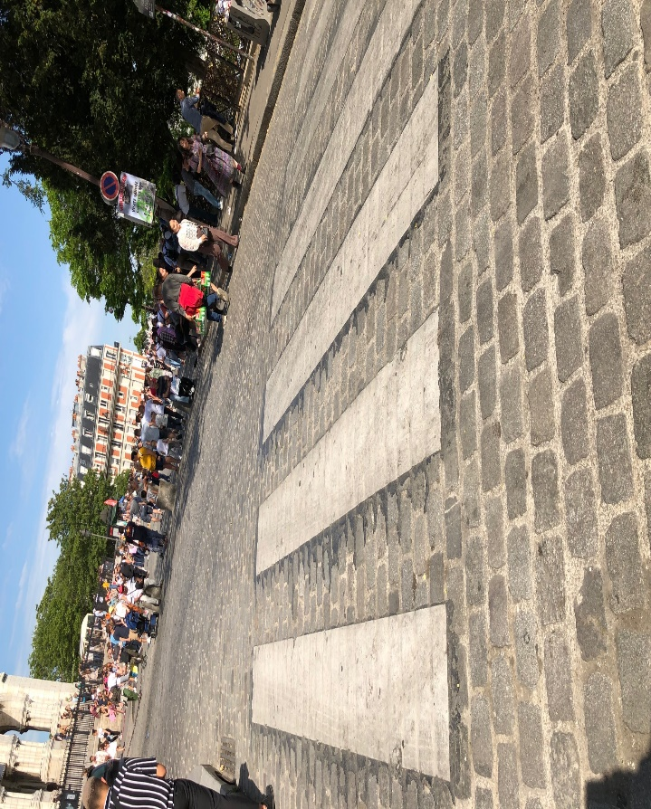

- Juostos laikinam žymėjimui:
  - juostą laikinam žymėjimui sudaro patvarus ir lankstus guminis sudėtinis sluoksnis su poliuretano danga.
  - juosta prilipinama prie dangos pagal nustatytą gamintojo instrukciją;
  - juosta padengta itin dideliu atspindžiu pasižyminčiais stiklo karoliukais, leidžiantys įrenginį matyti naktį ir blogo matomumo sąlygomis;
  - juosta skirta ilgesniam tarnavimo laikui 6 - 12 mėn., lengvai pašalinama, antislydiminė.
  - Laikino žymėjimo kelio juostos pageidaujamos savybės:
    - storis ~ 1,4 mm;
    - skaistis geltonos ~ 0,40 (pagal ASTM E313);
    - atspindėjimas geltonos ~ 325 liuksų/kv.m.;
    - masė ~ 1,6 kg/kv.m.
- Skersinių triukšmo juostų gatvių važiuojamojoje dalyje įrengimas.
  - skersinės struktūrinio ženklinimo triukšmo juostos yra įrengiamos skersai kelio važiuojamosios dalies.
  - skersinės triukšmo juostos skirtos įspėti vairuotojus apie artėjimą prie:
    - pavojingos sankryžos;
    - pavojingo posūkio su mažu spinduliu ir kuriame yra nepakankamas matomumas;
    - siauro tilto;
    - ruožo, kuriame ribojamas važiavimo greitis.
  - skersines triukšmo juostas galima įrengti valstybinės reikšmės magistraliniuose, krašto ir rajoniniuose keliuose, atsižvelgus į saugaus eismo situaciją ir į neigiamą įtaką gyventojams ir gyvūnams (ar nėra perėjimų, pralaidų gyvūnams). Ši inžinerinė priemonė taikoma ruožo prieigose, kur leistinas greitis ribojamas iki 70 km/h.
  - skersines triukšmo juostas rekomenduojama įrengti per eismo juostos plotį viena kryptimi. Jos paprastai išdėstomos grupėmis, po 10 juostų, tačiau išskirtiniais atvejais, atsižvelgiant į kelio aplinką, gali būti mažiau triukšmo juostų (grupėmis po 2–3 juostas).
  - gretimos juostų grupės išdėstomos skirtingu atstumu (žr. 41 pav.). lentelėje pateikti įspėjamųjų skersinių triukšmo juostų matmenys.
  - siekiant išvengti išvažiavimo į priešingą eismo juostą rekomenduojama priešingus transporto srautus atskirti horizontaliojo ženklinimo ištisine linija.

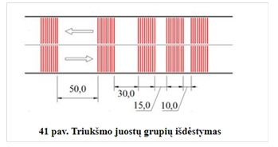
Lentelė. Skersinių triukšmo juostų matmenys
Skersinės triukšmo juostos plotis, m | Juostos aukštis, m | Atstumas tarp gretimų triukšmo juostų ašių, m | Atstumas tarp gretimų juostų, m
0,10 | ≤ 0,008 | 0,30 | 0,20

  - skersinės triukšmo juostos (pradedant nuo pirmosios grupės pirmos juostos) įrengiamos 180–200 m atstumu iki pavojingo ruožo pradžios.
  - skersinių triukšmo juostų nerekomenduojama rengti horizontaliose ir vertikaliose kreivėse.
  - įspėjamosioms skersinėms triukšmo juostoms įrengti naudojamas šaltasis plastikas arba termoplastikas. Skersinės triukšmo juostos turi būti raudonos spalvos, negali būti baltos spalvos.
- Plastikiniai kelio barjerai:
  - raudonos ir baltos spalvos;
  - ilgis ~ 1100 mm, plotis ~ 400 mm, aukštis ~ 500 mm;
  - ilgis ~ 1100 mm, plotis ~ 400 mm, aukštis ~ 800 mm;
  - užpildomas vandeniu ar smėliu.
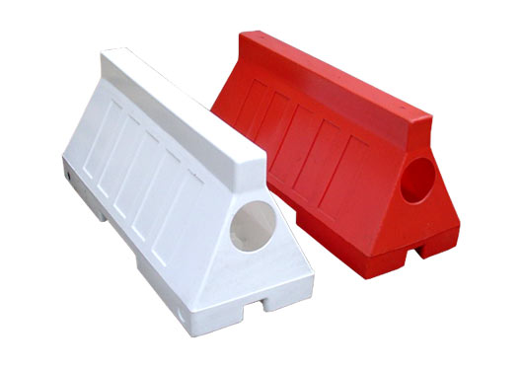

- Parkavimo borteliai:
  - parkavimo bortelis pagamintas iš gumos;
  - bortelis turi baltą, šviesą atspindinčią juostą priekinėje dalyje, yra lengvai pastebimas tamsiu paros metu;
  - bortelio matmenys:
    - ilgis ~ 1650 mm, plotis ~ 160 mm, aukštis ~ 100 mm;
    - ilgis ~ 900 mm, plotis ~ 160 mm, aukštis ~ 100 mm.

- Lankstūs signaliniai stulpeliai:
  - signaliniai stulpeliai turi būti oranžinės spalvos ir atitikti pridedamą darbo brėžinį Nr.1;
  - lankstūs signaliniai stulpeliai turi būti 750-800 mm aukščio, viršutinis stulpelių skersmuo 75-80 mm. Stulpelių pagrindo skersmuo 210 mm ± 10 mm;
  - signaliniai stulpeliai turi būti pagaminti vientisi, iš poliuretano, be dangtelio viršuje. Stulpelių paviršius turi būti lygus ir negrublėtas be įtrūkimų, plyšių ir susisluoksniavimų;
  - signaliniai stulpeliai turi būti chemiškai atsparūs druskų, tepalų poveikiui, atsparūs šalčiui iki -25 ⁰C ir šilumai iki +30 ⁰C, ilgalaikiam atmosferos poveikiui, turi išlaikyti savo savybes ir nekeisti formos;
  - signaliniai stulpeliai turi būti su ne siauresnėmis, kaip 60 mm pločio 3 vnt. baltomis šviesą atspindinčiomis juostelėmis. Jos turi būti lygiai ir tvirtai vienoje plokštumoje prigludusios prie stulpelio, be plyšių ir pūslių;
  - lankstūs signaliniai stulpeliai turi būti kartu su jų tvirtinimo elementais.
75-80 mm

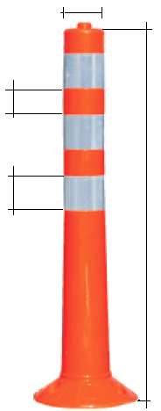
≥60 mm
50 mm
750-800 mm

- Reikalavimai atšvaitams:
  - pagaminti iš ypatingai aukšto intensyvumo (deimantinio lygio) arba analogiškos šviesą atspindinčios plėvelės, kurios šviesos atspindžio koeficientas R, esant apšvietimo kampui β1 = 5º ir stebėjimo kampui α = 0,33º turi būti ne mažesnis kaip 300 cd/x.m²;
  - plėvelė turi turėti leidimą naudojimui valstybiniuose keliuose Europos Sąjungos valstybėse;
  - plėvelė turi būti atspari aplinkos ir druskų poveikiui, lengvai nuvaloma be papildomų cheminių medžiagų.
- Atliekant darbus naudoti tik sertifikuotas medžiagas (dažai, plastikai, stiklo rutuliukai, greičio slopinimo kalnelių dalys, asfaltbetonis, salelių segmentai, plastikiniai stulpeliai, kelio barjerai), atitinkančius nustatytus reikalavimus:
  - atspindėti šviesą, nebūti slidžios, gerai matomas bet kuriuo paros metu;
  - būti atsparios atmosferiniams poveikiams (saulės spinduliams, ledui, staigiems temperatūrų pokyčiams, druskoms, smėliui ir purvui);
  - būti atsparios dilimui (ilgaamžiškumas) nuo transporto poveikio;
  - neturėti neigiamos įtakos ženklinamiems paviršiams (nepažeisti dangos viršutinio sluoksnio) ir aplinkai (žmonėms ir gamtai);
  - keliui ženklinti naudojamų produktų ir gaminių lakieji organiniai junginiai neturi viršyti 150 g/l; stiklo rutuliukuose ir kitose sudėtinėse medžiagose pavojingų elementų (arseno, stibio ir švino) koncentracija negali būti didesnė kaip 200 ppm. (Minimalūs aplinkos apsaugos kriterijų 27.2. papunktis).

14. Aplinkos apsaugos reikalavimas (AAK): keliui ženklinti naudojamų produktų ir gaminių lakieji organiniai junginiai neturi viršyti 150 g/l; stiklo granulėse ir kitose sudėtinėse medžiagose pavojingų elementų (arseno, stibio ir švino) koncentracija negali būti didesnė kaip 200 ppm, jeigu tai neprieštarauja galiojantiems kelių ženklinimui taikomiems standartams; Galimi atitiktį žaliojo pirkimo reikalavimui įrodantys dokumentai, pateikiami sutarties vykdymo metu iki šių darbų vykdymo pradžios Užsakovui: a) Ekologinis ženklas European Ecolabel arba kitas I tipo ekologinis ženklas (sertifikatas), kuris įrodytų atitiktį nustatytam reikalavimui, arba b) gamintojo techniniai dokumentai, arba c) saugos duomenų lapas, arba d) pripažintos įstaigos arba paskelbtosios (notifikuotos) institucijos bandymų protokolas, tyrimų ataskaita ar pažyma arba e) kiti lygiaverčiai įrodymai.

Bendrieji reikalavimai eismo reguliavimo ir saugumo priemonių priežiūros vykdymui
- Eismo reguliavimo ir saugumo priemones gedimo sąvoka apima sugadintas, sulūžusias, susidėvėjusias ir neatitinkančias standartų eismo reguliavimo ir saugumo priemones.
- Gavus pranešimą apie gedimą arba rangovams jį pastebėjus patiems, nedelsiant (ne vėliau kaip per 2 val.) nuvykti prie eismo saugumo priemonės sugadinimo vietą ir, įvertinus situaciją, trūkumus pašalinti. Nustačius tyčinę trečiųjų asmenų veiklą, dėl kurios sugadintos eismo saugumo priemonės, pranešti policijai.
- Pateikti Užsakovui telefonų numerius, fakso numerį, el. p. adresą bei atsakingų asmenų pavardes ir pareigas, kuriems Užsakovas, Klaipėdos apskrities vyriausiasis policijos komisariatas, kitos įstaigos, įmonės, organizacijos ir gyventojai gali pranešti apie sugadintų eismo saugumo priemonių atvejus arba kitus šių priemonių trūkumus.
- Tvarkyti atskirą žurnalą, kuriame yra fiksuojama eismo saugumo priemonių būklė Klaipėdos miesto gatvėse, visi gaunami pranešimai apie netvarkingas, demontuotas (pašalintas), naujai įrengiamas eismo saugumo priemones. Šio žurnalo kiekvieno mėnesio įrašų kopiją pateikti Klaipėdos miesto savivaldybės administracijos Miesto vystymo ir priežiūros departamento Transporto skyriui. Šiame žurnale turi būti užfiksuota tokia informacija:
- įvykio (apžiūros, pranešimo) data;
- priežiūros darbai;
- naujų eismo saugumo priemonių įrengimas;
- senų eismo saugumo priemonių demontavimas;
- trūkumų pašalinimo data.

Eismo reguliavimo ir saugumo priemonių priežiūros atlikimas
- Prižiūrimų eismo saugumo priemonių preliminarūs kiekiai 1 mėnesiui (kiekis kinta dėl naujai įrengiamų priemonių padidėjimo ir demontuojamų (panaikinamų) nereikalingų priemonių skaičiaus):
Eil. Nr. | Pavadinimas | Preliminarus kiekis
1. | Gatvės, kurių važiuojamoji dalis yra paženklinta termoplastu ir/ar dažais | 89 vnt.
2. | Iškiliosios pėsčiųjų perėjos | 20 vnt.
3. | Greičio mažinimo salelės | 30 vnt.
4. | Greičio mažinimo kalneliai | 70 vnt.
5. | Saugumo salelės | 30 vnt.
6. | Parkavimo borteliai | 500 vnt.
7. | Plastikiniai kelio barjerai | 50 vnt.
8. | Plastikiniai lankstūs stulpeliai | 100 vnt.
- Eismo reguliavimo ir saugumo priemonių (horizontaliojo ženklinimo, iškiliųjų pėsčiųjų perėjų, saugumo salelių, parkavimo bortelių, greičio mažinimo kalnelių ir salelių, plastikinių kelio barjerų ir lanksčių stulpelių) priežiūra:
  - mechaninėmis priemonėmis ir rankiniu būdu plauti, šluoti, valyti eismo reguliavimo ir saugumo priemones, užtikrinant jų matomumą;
  - po sugadinimo remontuoti eismo reguliavimo ir saugumo priemones: nuimti, sutvarkyti priemonių vietas, atlikti dalinį pažeistų vietų remontą, užklijuojant atspindinčią plėvelę, sumontuoti trūkstamas priemones;
  - pagal poreikį, esant būtinumui, nuimti ir perkelti eismo reguliavimo ir saugumo priemones į kitą vietą (pagal Užsakovo parengtą ir suderintą eismo organizavimo schemą).
- Kita eismo reguliavimo ir saugumo priemonių priežiūra:
  - ne rečiau kaip 1 kartą per dieną (savaitės darbo dienomis) tikrinti horizontaliojo ženklinimo, saugumo salelių, parkavimo bortelių, greičio mažinimo kalnelių ir salelių būklę Klaipėdos miesto gatvėse pagal patvirtintus grafikus ir maršrutus;
  - po sugadinimo (dėl tyčinės ir netyčinės trečiųjų asmenų veikos) atstatyti eismo reguliavimo ir saugumo priemones į ne blogesnę kaip iki sugadinimo buvusią padėtį;
  - ne vėliau kaip per 2 val. nuo pranešimo apie sugadintas eismo reguliavimo ir saugumo priemones gavimo (arba nedelsiant, jei rangovai gedimą pastebėjo patys) pašalinti gedimą, keliantį pavojų saugiam eismui;
  - atlikti neplaninius eismo reguliavimo ir saugumo priemonių patikrinimus (apžiūras) pagal atskirus užsakovo pavedimus raštu.

